**OBSERVACIONES DE LA PRACTICA**

Jose Luis Tavera Ruiz 201821999

Juan Diego Yepes 202022391

|  |  |  |
| --- | --- | --- |
|  | Máquina 1 | Máquina 2 |
| Procesadores | Apple M1, 8 núcleos | Inter Core i5 1,3 Ghz 2 núcleos |
| Memoria RAM (GB) | 16GB | 4 GB |
| Sistema Operativo | MacOS Big Sur Version 11.2.1 | MacOS Catalina Version 10.15.7 |

Tabla 1. Especificaciones de las máquinas para ejecutar las pruebas de rendimiento.

# **Maquina 1**

## **Resultados**

|  |  |  |  |
| --- | --- | --- | --- |
| Tamaño de la muestra (ARRAYLIST) | **Insertion Sort [ms]** | **Selection Sort [ms]** | **Shell Sort [ms]** |
| 1000 | 482,97 | 552,92 | 58,35 |
| 2000 | 1909,56 | 2108,04 | 91,66 |
| 4000 | 7457,27 | 8335,29 | 161,93 |
| 8000 | 30092,41 | 33205,51 | 341,75 |
| 16000 | 116987,04 | 134928,78 | 760,47 |
| 32000 | 509467,51 | 582390,13 | 1682,26 |

Tabla 2. Comparación de tiempos de ejecución para los ordenamientos iterativos en la representación arreglo.

|  |  |  |  |
| --- | --- | --- | --- |
| **T**amaño de la muestra (LINKED_LIST) | **Insertion Sort [ms]** | **Selection Sort [ms]** | **Shell Sort [ms]** |
| 1000 | 44474,67 | 37912,94 | 2281,54 |
| 2000 | 371011,09 | 315280,58 | 9398,07 |
| 4000 | 2544793,50 | 2131290,10 | 46541,70 |

Tabla 3. Comparación de tiempos de ejecución para los ordenamientos iterativos en la representación lista enlazada.

|  |  |  |
| --- | --- | --- |
| Algoritmo | Arreglo (ARRAYLIST) | Lista enlazada (LINKED_LIST) |
| Insertion sort | Más eficiente | Menos eficiente |
| Selection sort | Más eficiente | Menos eficiente |
| Shell sort | Más eficiente, mejor desempeño | Menos eficiente |

Tabla 4. Comparación de eficiencia de acuerdo con los algoritmos de ordenamientos y estructuras de datos utilizadas.

## **Graficas**

* Cinco gráficas generadas por los resultados de las pruebas de rendimiento en la **Maquina 1.**
  + Comparación de rendimiento ARRAYLIST.
  + Comparación de rendimiento LINKED_LIST.
  + Comparación de rendimiento para Insertion Sort.
  + Comparación de rendimiento para Selection Sort.
  + Comparación de rendimiento para Shell Sort.

# **Maquina 2**

## **Resultados**

|  |  |  |  |
| --- | --- | --- | --- |
| **Tamaño de la muestra (ARRAY_LIST)** | **Insertion Sort [ms]** | **Selection Sort [ms]** | **Shell Sort [ms]** |
| 1000 | 1037,56 | 1156,03 | 70,11 |
| 2000 | 4227,37 | 4668,74 | 136,26 |
| 4000 | 16679,56 | 19015,44 | 304,33 |
| 8000 | 74030,62 | 79680,59 | 743,50 |
| 16000 | 274967,61 | 328389,68 | 1762,50 |
| 32000 | 1154768,01 | 1322892,25 | 3716,17 |

Tabla 2. Comparación de tiempos de ejecución para los ordenamientos iterativos en la representación arreglo.

|  |  |  |  |
| --- | --- | --- | --- |
| **T**amaño de la muestra (LINKED_LIST) | **Insertion Sort [ms]** | **Selection Sort [ms]** | **Shell Sort [ms]** |
| 1000 | 70278,60 | 64469,86 | 3784,99 |
| 2000 | 584936,57 | 528002,93 | 16012,09 |
| 4000 | 3264895,99 | 2827192,01 | 79173,291 |

Tabla 3. Comparación de tiempos de ejecución para los ordenamientos iterativos en la representación lista enlazada.

|  |  |  |
| --- | --- | --- |
| Algoritmo | Arreglo (ARRAYLIST) | Lista enlazada (LINKED_LIST) |
| Insertion sort | Más eficiente | Menos eficiente |
| Selection sort | Más eficiente | Menos eficiente |
| Shell sort | Más eficiente, mejor desempeño | Menos eficiente |

Tabla 4. Comparación de eficiencia de acuerdo con los algoritmos de ordenamientos y estructuras de datos utilizadas.

## **Graficas**

* Cinco gráficas generadas por los resultados de las pruebas de rendimiento en la **Maquina 2.**
  + Comparación de rendimiento ARRAYLIST.
  + Comparación de rendimiento LINKED_LIST
  + Comparación de rendimiento para Insertion Sort.
  + Comparación de rendimiento para Selection Sort.
  + Comparación de rendimiento para Shell Sort.

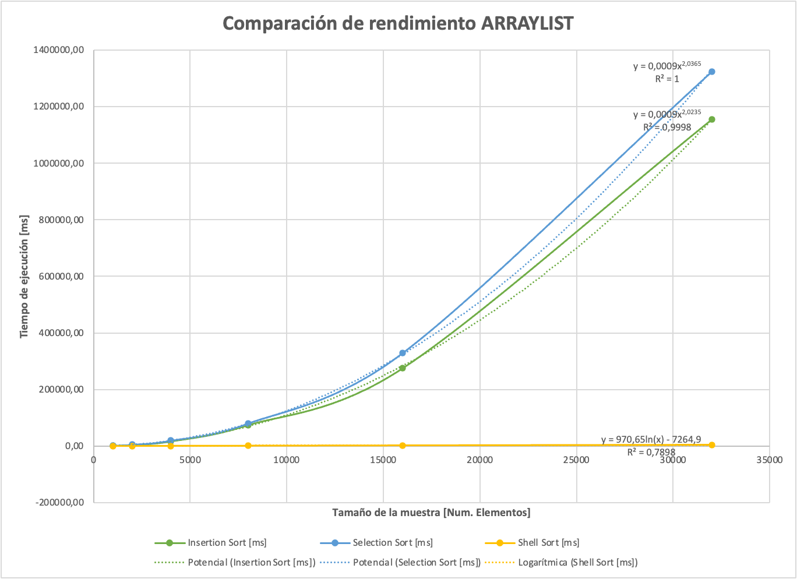

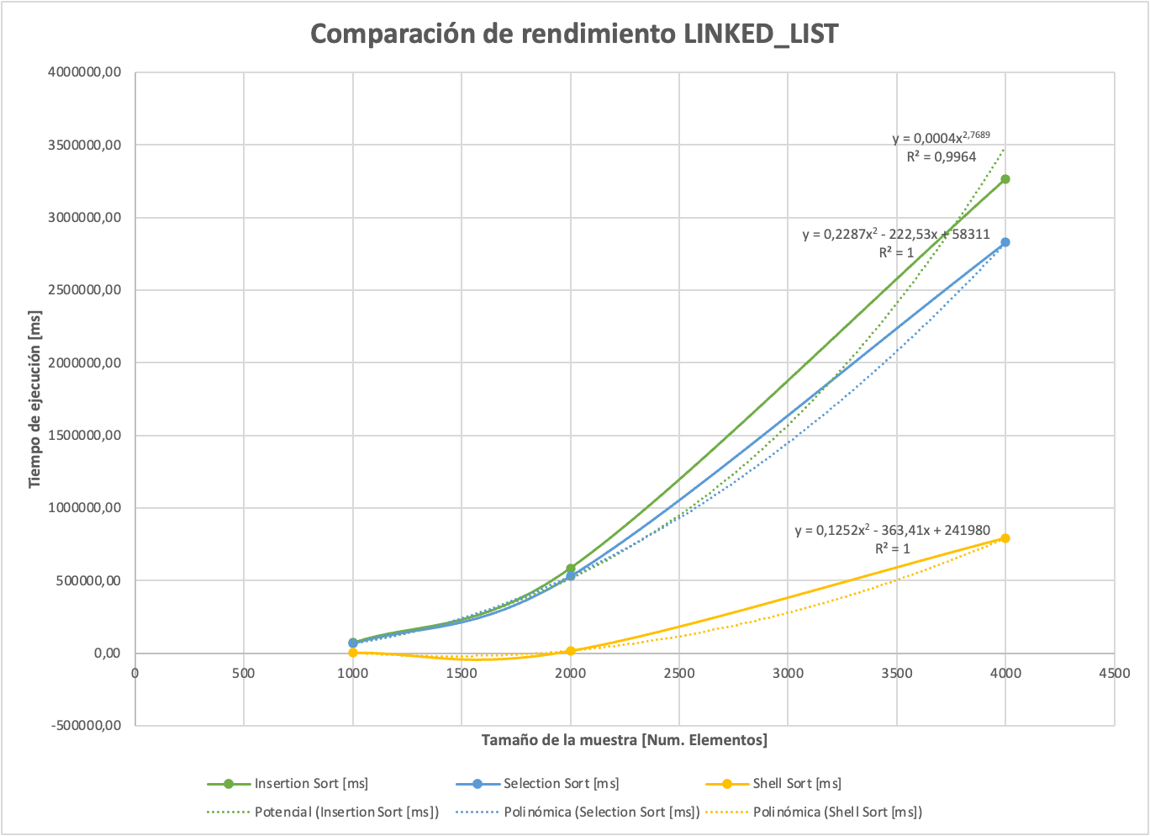

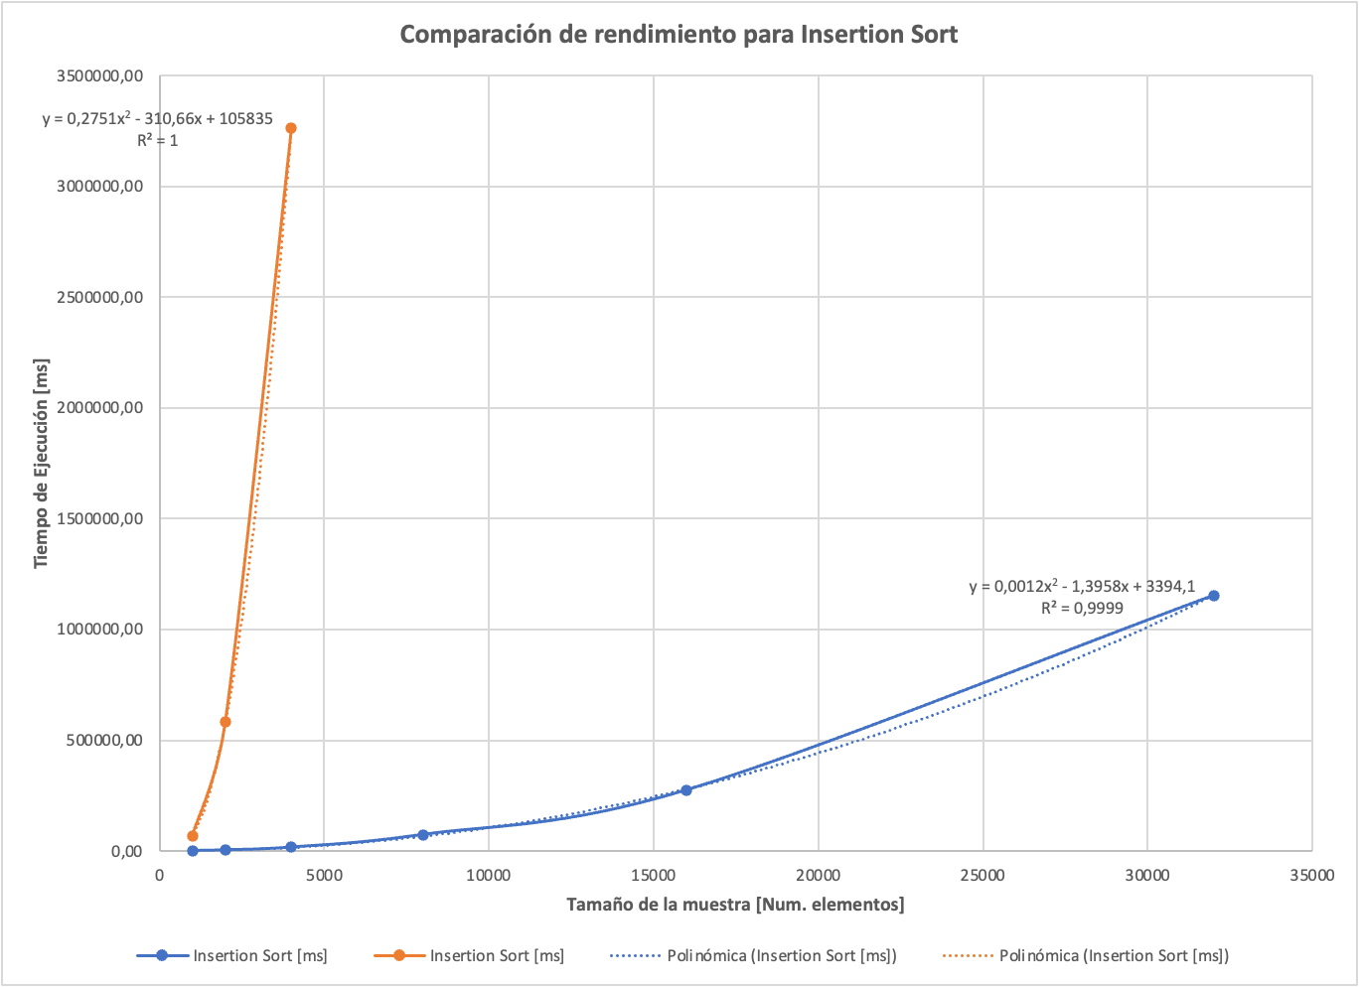

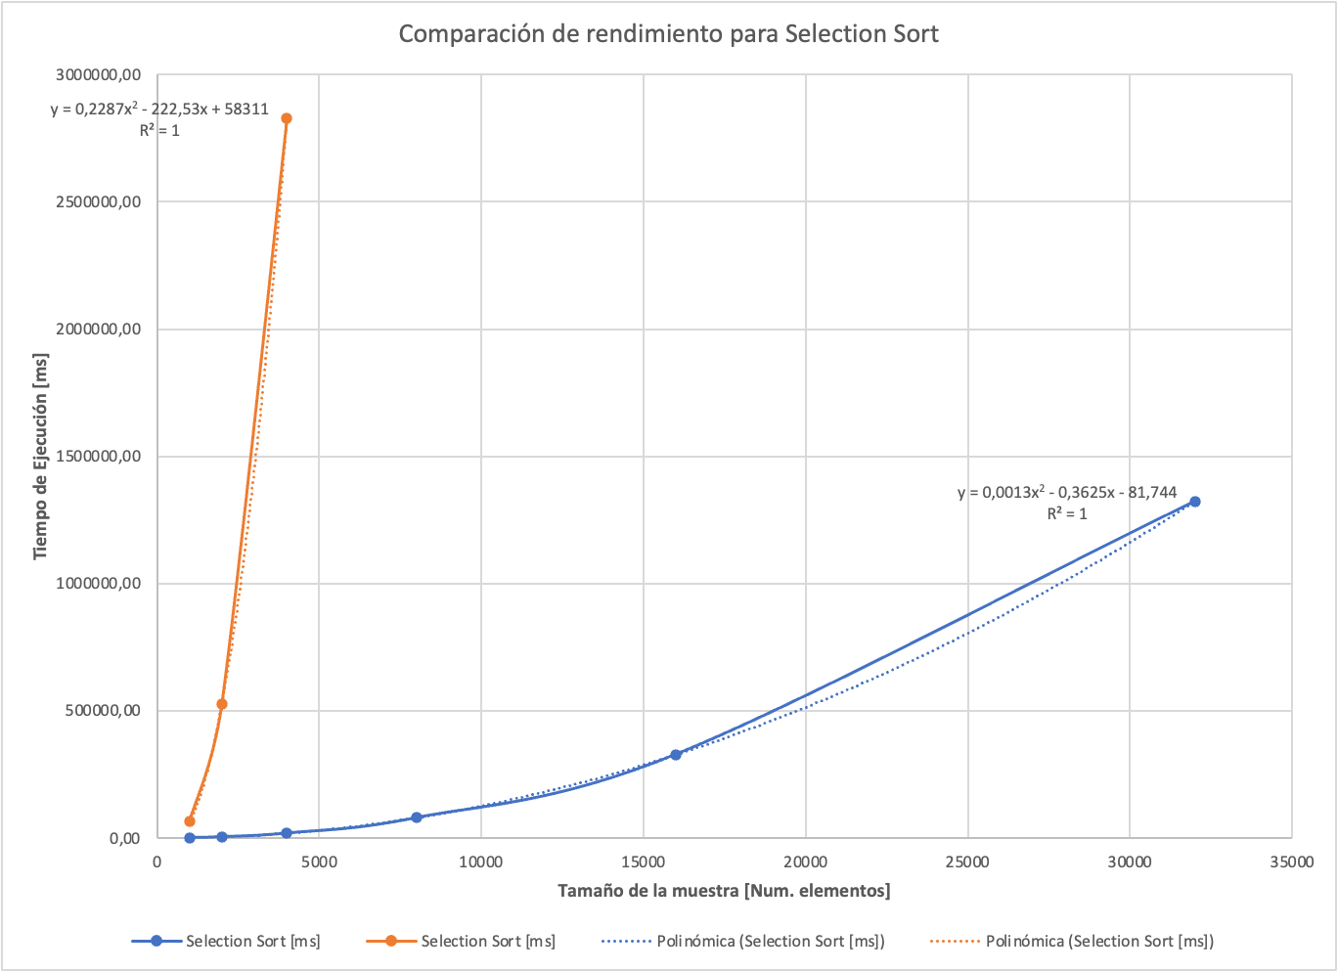

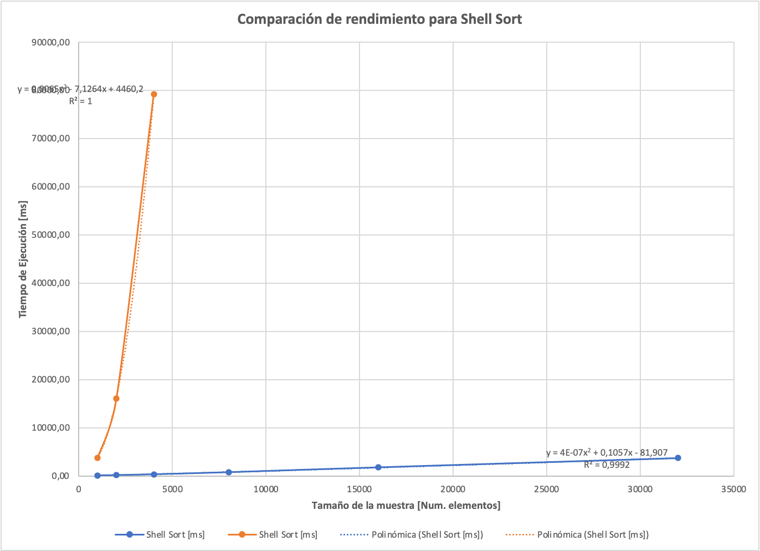

# **Preguntas de análisis**

1. ¿El comportamiento de los algoritmos es acorde a lo enunciado teóricamente?

En efecto, ya que según la teoría que manejamos en clase, para las estructuras de dats tipo SINGLE_LINKED, encontrar un elemento, comparar un elemento y demás operaciones que requieren los ordenamientos están determinadas por el orden de crecimiento O(n). Por el contrario, en el ARRAY_LIST, estas operaciones solo toman 0(1). Esto se explica por la manera en como funcionan estos tipos abstractos de datos, ya que aunque ambos están ordenados secuencialmente, en el ARRAY_LIST se encuentran los elementos seguidos en memoria mientras que en SINGLE_LINKED se encuentran unidos por nodos.

1. ¿Existe alguna diferencia entre los resultados obtenidos al ejecutar las pruebas en diferentes máquinas?

Al ejecutar las pruebas en ambos computadores encontramos una brecha en todos los tiempos. Sin embargo, esto se mantuvo “relativamente” constante en cada uno de los algoritmos y estructuras de datos.

1. De existir diferencias, ¿A qué creen ustedes que se deben dichas diferencias?

Estas diferencias se deben a los aspectos técnicos de cada una de las maquinas. En primera instancia, la diferencia de 12GB de ram afecta el espacio de la memoria caché que tiene el dispositivo para el almacenamiento de datos y ejecucuión de tareas. A menor espacio aumentará el tiempo de ejecución. Esto debido a que la Memoria de Acceso Aleatorio (RAM) es la encargada de las instrucciones ejecutadas por el CPU y otras unidades del computador, además de contener los datos que manipulan los distintos programas. Por lo tanto, también influye la diferencia de procesamiento del CPU y su número de nucleos que limitan o aumentan según el caso la memoria disponible de caché y su velocidad de acceso para la ejecucuión de tareas.

1. ¿Cuál Estructura de Datos es mejor utilizar si solo se tiene en cuenta los tiempos de ejecución de los algoritmos?

Teniendo en cuenta los tiempos de ejecución para ambos casos, encontramos que es más adecuado utilizar para todos los casos la estructura de datos tipo ARRAY, puesto que esta demostró ser mucho más eficiente en términos de tiempo para los algoritmos analizados (insertion, selection y shell).